

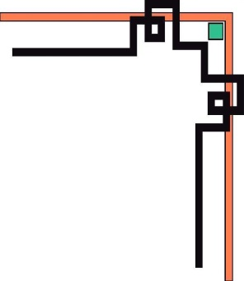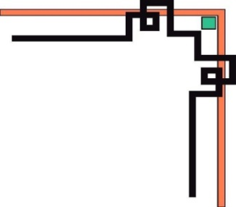

**TRƯỜNG ĐẠI HỌC BÁCH KHOA TP.HCM**

**🙢🕮🙠**

BÁO CÁO Assignment 1 - Hệ CSDL

**ĐỀ TÀI 1:**

Design database for an Ecommerce system

***GVHD:*** [Trần Thị Quế Nguyệt](http://e-learning.hcmut.edu.vn/mod/ks/view.php?id=364839)

**Thành viên: MSSV:**

**1.** Trần Đức Mạnh1611992

**2.** Huỳnh Chí Toàn 1814361

**3.** Trà Quang Hiếu1711310

**4.** Nguyễn Quốc Dương1610587

*TP.HỒ CHÍ MINH, THÁNG 12/2019*

**MỤC LỤC**

1. Đặc tả “Website Ecommerce System”
2. Các thực thể, thuộc tính và mối quan hệ giữa chúng
3. Các ràng buộc ngữ nghĩa mà không biểu diễn được bằng EERD
4. ERD của “Website Ecommerce System”
5. Relational Mapping của “Website Ecommerce System”

**TÀI LIỆU THAM KHẢO**

**1. Đặc tả “Website Ecommerce System”**

Một công ty A xây dựng một trang web với chức năng mua bán trực tuyến, giúp kết nối giữa các khách hàng có nhu cầu mua những loại hàng hóa với nhưng công ty bán những sản phẩm đó. Website sẽ hiển thị các thông tin về các sản phẩm, loại sản phẩm của các nhà cung cấp. Khách hàng có thể truy cập, tìm kiếm và mua chúng.

Website cần phải đăng nhập để có thể thực hiện được các chức năng riêng biệt của mỗi loại người dùng. Tài khoản được đăng ký, gồm có các thông tin: mã số tài khoản, tên đăng nhập, mật khẩu, email, số điện thoại, giới tính, ngày đăng ký, tên người đăng ký.

Mỗi nhân viên, khách hàng, người bán hàng sẽ có một tài khoản riêng.

Sản phẩm sẽ được quản lý bằng các thông tin: mã số sản phẩm, tên, giá sản phẩm và hình ảnh. Mỗi sản phẩm sẽ thuộc về một loại danh mục sản phẩm nhất định, có tên loại đó. Ngoài ra, sản phẩm sẽ còn có mô tả, gồm: size, mô tả ngắn gọn, mô tả chi tiết, hướng dẫn sử dụng và chất lượng sản phẩm.

Sản phẩm được cung cấp bởi các công ty. Những nhà cung cấp này được lưu trữ bởi các thông tin là mã số, tên công ty, số lượng sản phẩm, giấy phép, địa điểm cần liên hệ, chất lượng và số điện thoại của công ty.

Sản phẩm sẽ có các đợt khuyến mãi, gồm mã số đợt, thời gian bắt đầu, thời gian kết thúc, số lượng và ngoài ra còn có các mã code riêng.

Sản phẩm được bán bởi các nhân viên bán hàng. Thông tin của người bán hàng cần lưu gồm có mã số nhân viên, số lượng đã bán và số điểm được chấm.

Khách hàng cần lưu thông tin mã số khách hàng, điểm tích lũy, loại tài khoản. Họ có thể chọn các sản phẩm cho đơn hàng của mình, được quản lý bởi mã số đơn hàng, những lưu ý cần thiết, tình trạng, thời gian đặt hàng và thời gian giao hàng dự kiến. Khách hàng có thể đánh giá các sản phẩm. Những đánh giá này gồm có những điểm số được chấm, những bình luận và thêm những hình ảnh được gửi lên.

Các thông tin địa chỉ cần quản lý gồm có tên quốc gia, tên tỉnh thành, quận huyện, phường và số nhà. Khách hàng và nhân viên sẽ có những thông tin địa chỉ tương ứng.

Nhân viên sẽ được lưu các thông tin: mã số nhân viên, lương, số chứng minh nhân dân. Nhân viên được chia ra làm những loại: quản lý kho, nhân viên giao hàng, chăm sóc khách hàng.

Quản lý những kho hàng cần lưu thêm mã số và kho quản lý. Chăm sóc khách hàng không cần lưu thêm thông tin gì khác. Họ là những người sẽ giải đáp các thắc mắc cho khách hàng.

Nhân viên giao hàng cần lưu thêm mã biển số xe và loại xe. Họ là những người sẽ vận chuyển những đơn hàng đã được đóng gói tới địa chỉ cần thiết. Đơn hàng sẽ được người bán hàng sắp xếp, thực hiện bởi các lần vận chuyển, được lưu thông tin gồm có mã số vận chuyển, số lượng sản phảm và thời gian xuất hóa đơn. Đóng gói được quản lý bởi các thông tin gồm mã số, kích thước và những lưu ý cần thiết, được xem bởi người giao hàng.

**2. Các thực thể, thuộc tính và mối quan hệ giữa chúng**

***Các thực thể và thuộc tính:***

* *Tài khoản*: ID, tên đăng nhập, mật khẩu, tên, email, SĐT, giới tính, ngày đăng ký
* *Khách hàng*: mã số khách hàng, điểm tích lũy, loại tài khoản
* *Người bán hàng*: ID, số lượng đã bán, chấm điểm
* *Khuyến mãi*: ID, thời gian bắt đầu, thời gian kết thúc, giá trị, số lượng khuyến mãi, mã code
* *Nhà cung cấp*: ID, tên công ty, số lượng sản phẩm, giấy phép, liên hệ, chất lượng, SĐT
* *Danh mục sản phẩm*: ID, tên
* *Sản phẩm*: ID, giá, tên, hình ảnh
* *Mô tả:* Size, mô tả ngắn gọn, mô tả chi tiết, hướng dẫn sử dụng, chất lượng
* *Đánh giá*: điểm, bình luận, hình ảnh
* *Đơn đặt hàng*: ID, lưu ý, tình trạng, thời gian đặt hàng, thời gian giao hàng dự kiến
* *Nhân viên*: ID, tỉnh thành, quận huyện, phường, số nhà, lương, số CMND
* *Quản lý kho*: ID, kho quản lý
* *Người giao hàng*: ID, biển số xe, loại xe
* *Vận chuyển*: ID, số lượng sản phẩm, thời gian xuất hóa đơn
* *Đóng gói*: ID, kích thước, lưu ý
* *Chăm sóc khách hàng*: ID
* *Địa chỉ*: quốc gia, tỉnh thành, quận huyện, phường, số nhà

***Các mối quan hệ của chúng:***

* Sản phẩm thuộc danh mục sản phẩm nhất định.
* Mỗi sản phẩm sẽ có mô tả riêng.
* Sản phẩm sẽ được cung cấp bởi các công ty hay nhà cung cấp.
* Sản phẩm sẽ được bán bởi những người bán hàng.
* Sản phẩm thuộc về những chương trình khuyến mãi.
* Người bán hàng có tài khoản để sử dụng dịch vụ, bán các đơn hàng và có thể xem được các chương trình khuyến mãi.
* Các chương trình có trong đơn hàng.
* Khách hàng có thể đặt các đơn hàng.
* Khách hàng có các địa chỉ tương ứng, có thể thêm những đánh giá.
* Những đánh giá này thuộc về những sản phẩm nhất định.
* Nhân viên bao gồm nhân viên giao hàng, quản lý kho và chăm sóc khách hàng.
* Chăm sóc khách hàng sẽ giải đáp cho khách hàng.
* Quản lý kho sẽ thực hiện làm, sắp xếp các vận chuyển đơn hàng.
* Vận chuyển sẽ có các đóng gói, và được giao cho các nhân viên giao hàng.
* Nhân viên giao hàng xem các đóng gói.

**3. Các ràng buộc ngữ nghĩa mà không biểu diễn được bằng EERD**

* Thời gian bắt đầu khuyến mãi phải gần hơn thời gian kết thúc khuyến mãi.
* Nhân viên phải đủ 18 tuổi mới có thể đăng ký tài khoản.
* Chăm sóc khách hàng phải tự động gửi lời chào hỏi tới khách hàng.

**4. ERD của “Website Ecommerce System”**

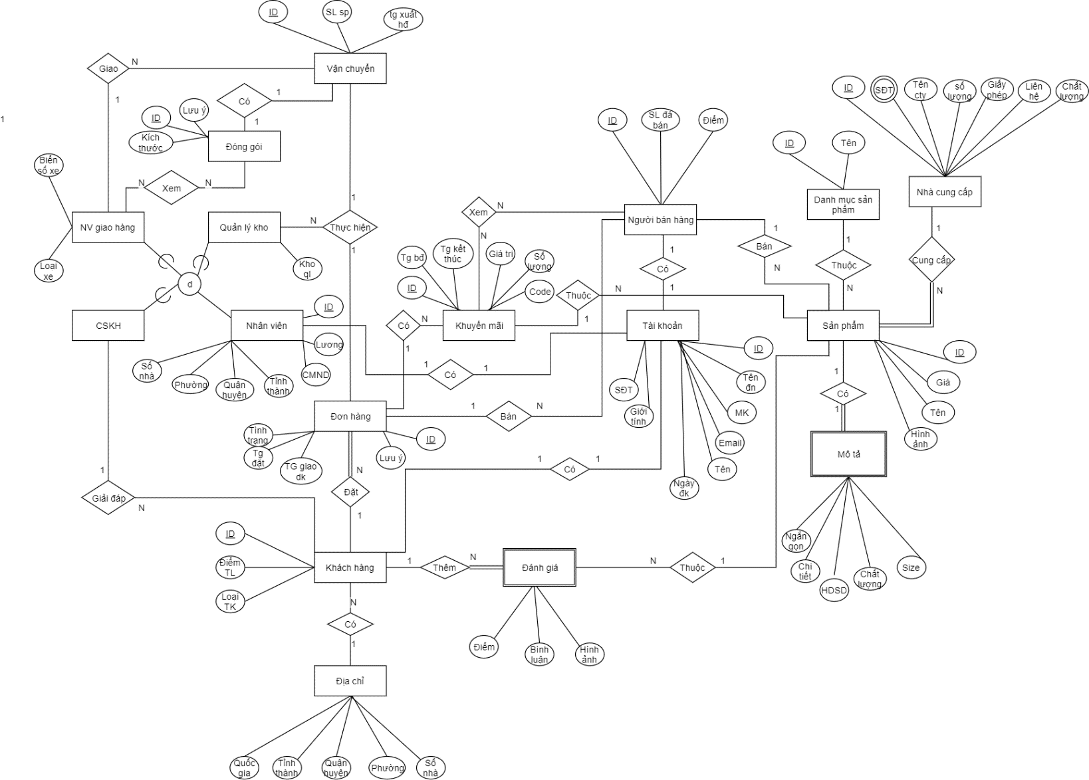

***Hình 1: Sơ đồ ERD cho “Website Ecommerce System”***

**5. Relational Mapping của “Website Ecommerce System”**

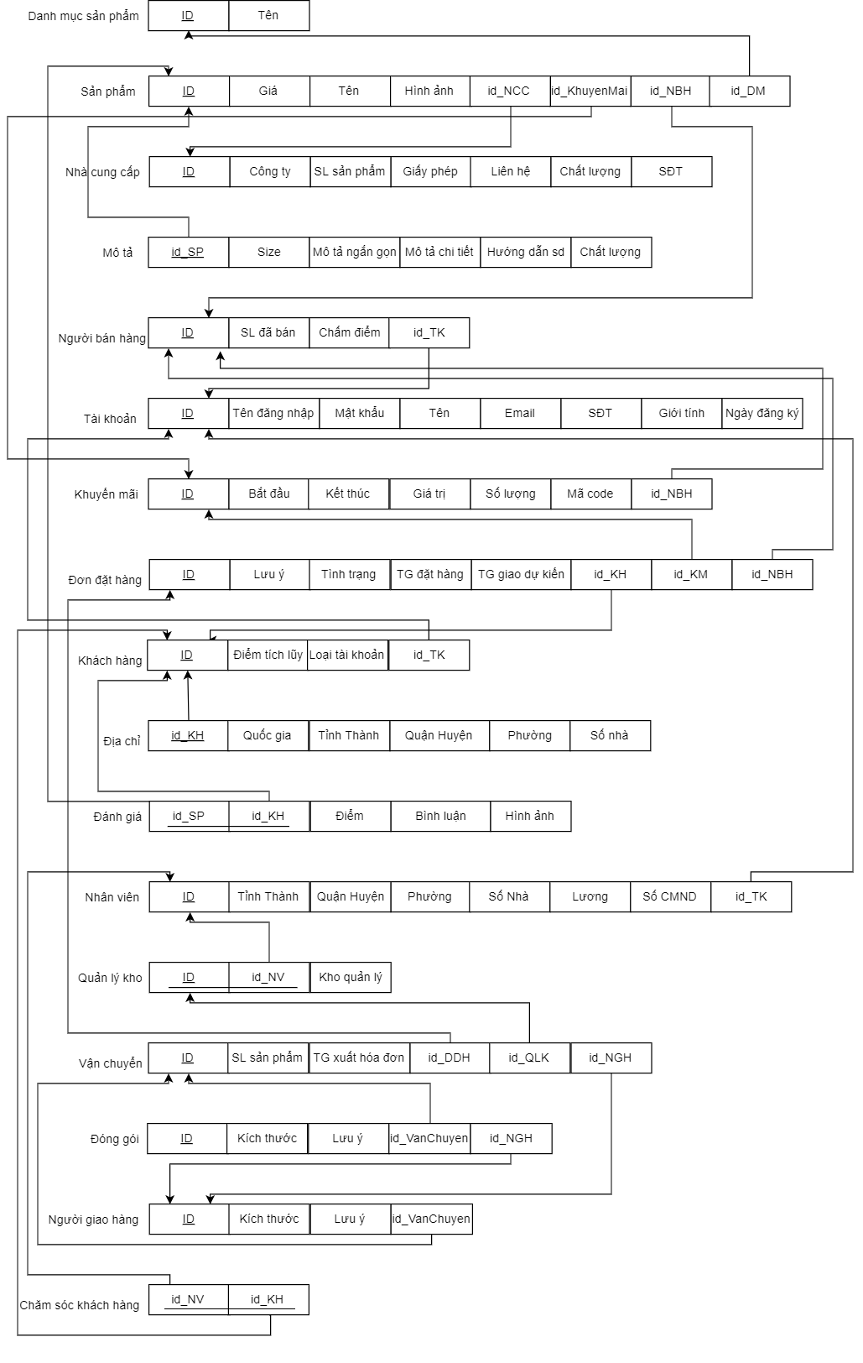

***Hình 2: Relational Mapping của “Website Ecommerce System”***

**TÀI LIỆU THAM KHẢO**

1. **Tài liệu sách**

[1] Elmasri, Navathe, 2011. Fundamentals Fundamentals of Database Systems 6th Edition. Publishing as Addison-Wesley.

1. **Tài liệu khác**

Các trang thương mại điện tử:

[1] Tiki. Link: <https://tiki.vn> . Lần truy cập cuối cùng vào ngày 17/12/2019

[2] Lazada. Link: <https://www.lazada.vn> . Lần truy cập cuối cùng vào ngày 17/12/2019